Конспект
залікового уроку математики

Тема: Порядок виконання дій у виразах. Складені задачі, які містять знаходження частки.

Школа, клас: Кідрівський ліцей, 2-А клас
Дата: 17.03.2025

Студент-практикант Богдан Вікторія Вікторівна

Підпис методиста_______________
Оцінка _______________
Підпис вчителя _______________
Клас: 2
Тема: Порядок виконання дій у виразах. Складені задачі, які містять знаходження частки
Мета: ознайомити учнів із правилом порядку виконання дій у виразах без дужок; вдосконалити вміння розв’язування задач; вдосконалити навички обчислення іменованих чисел; виробляти культуру математичних записів; розвивати логічне мислення; виховувати доброзичливість, уважність, самостійність, інтерес до математики;
Обладнання: підручник (Листопад 2 клас)
Тип уроку: комбінований
Література:
https://pidruchnyk.com.ua/1303-matematyka-lystopad-2-klas.html
https://vsimpptx.com/lesson/087-znahodzhennya-znachen-viraziv-na-diyi-riznogo-stupenya-diyi-z-imenovanimi-chislami-rozvyazuvannya-zadach
https://vseosvita.ua/library/emocijne-nalastuvanna-na-urok-189450.html
Хід уроку
І. Організація початку уроку
1.Привітання
Ось дзвінок сигнал подав-
До роботи час настав.
Ось і ми часу негаймо,
А урок свій починаймо.
2. Знайомство
-Добрий день діти. Мене звати Юлія Володимирівна. Сьогодні я буду проводити у вас урок з математики.
3. Перевірка готовності учнів до уроку
-Діти, давайте перевіримо чи все потрібне для уроку знаходиться на вашій парті? Вам знадобиться: щоденник, зошит, ручка, олівець і лінійка.
-Бачу всі готові тож розпочинаємо урок.
4. Емоційне налаштування
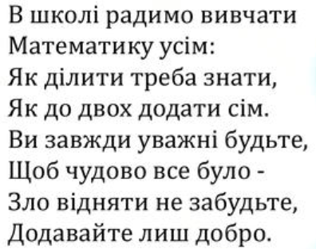
-Діти, сьогодні на уроці нам з вами знадобиться такий вантаж: математичні знання, кмітливість і хороший настрій. Давайте посміхнемось один одному та будемо працювати. Урок – це країна знань, будьте ж допитливими, цікавими.
ІІ. Повідомлення теми та мети уроку. Мотивація навчальної діяльності.
-Сьогодні на уроці ми з вами дізнаємось про порядку виконання дій у виразах без дужок; вдосконалите вміння розв’язування задач та навички обчислення іменованих чисел;
ІІІ. Актуалізація опорних знань
- Каліграфічна хвилинка
Діти, відкрийте свої робочі зошити. Запишемо число класна робота сьогодні
Друге березня Класна робота
-Подивіться на слайд презентації. Яку цифру знайшли? (2) 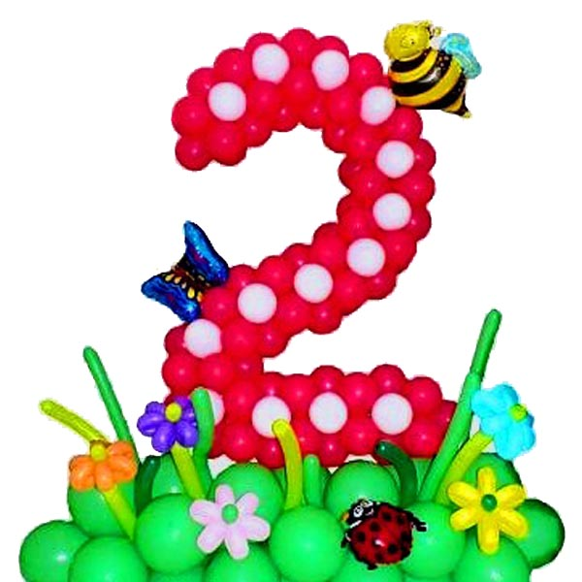
-Яке сьогодні число(2 березня)
-А що ви можете сказати про число 2? (Одноцифрове,парне,сусіди числа 1 та 3)
-А зараз давайте каліграфічно пропишемо перший рядок цифру 2. Над тією цифрою,яку ви написали найкраще і яка вам подобається найбільше намалюйте будь-ласка корону.
2. Математичний диктант
Діти, а зараз давайте з вами проведемо математичний диктант. З нового рядка пишемо відповіді через клітинку.
- Записати, наступне число за числом 35 (36)
- Знайти суму чисел 20 і 3 (23)
- Знайти різницю чисел 15 і 6 (9)
- Яке число треба додати до 40 щоб отримати 70 (30)
- У Оленки було 23 грн. Вона купила зошит за 6 грн. Скільки вона отримала здачі? (17 грн)
Перевірка: Діти, я буду називати прізвище певного учня, а він буде казати,яку відповідь записав, так ми будемо визначати правильні відповіді.
ІV. Вивчення нового матеріалу
- Робота з підручником (Вправа № 685)(Підручник виведений на екран)
Діти, відкрийте підручник на ст. 113 та погляньте на вправу 685. Нам треба назвати, яку дію треба виконати першою в кожному виразі.
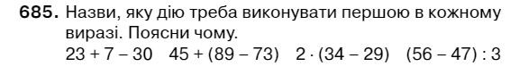
- Прочитайте вираз.
- Яку першу дію нам потрібно виконати?
- Чому саме цю дія?
- Вправа № 686
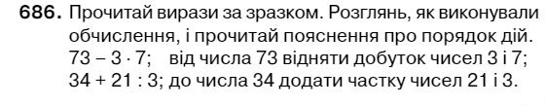
- Прочитаймо вираз за зразком. (73-3*7)
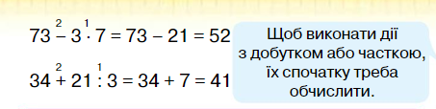
- Яку першу дію потрібно виконати? ( дію множення)
- Щоб виконати дію з добутком або часткою їх спочатку треба обчислити. Тож давайте обчислимо. Скільки буде 3*7? (21)
- Яку другу дію нам потрібно виконати? (дію віднімання)
- Що нам потрібно відняти? (73-21)
- Скільки буде? (52)
- Прочитайте другий вираз. (34+21:3)
- Яку першу дію потрібно виконати? ( дію ділення)
- Скільки буде 21:3? (7)
- Яку другу дію нам потрібно виконати? (дію додавання)
- Що нам потрібно додати? (34+7)
- Скільки буде? (41)
- Отже,давайте прочитаємо правило яке у нас обведено красною рамкою.
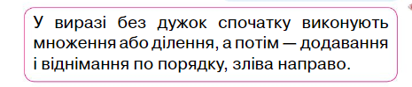
Прочитаймо всі разом.
- Вправа № 687
- Обчисліть вирази, коментуючи свої дії.
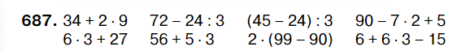
Записуємо перший приклад 34+2*9. Яку дію першою виконаємо?(множення)
- Що на що будемо множити?(2*9)
- Скільки буде? (18)
- Яку другу дію нам потрібно виконати?
- Що на що будемо додавати? (34+18)
- Скільки буде? (52)
Відповіді: 34+2*9=34+18=52, 6*3+27=18+27=45, 72-24:3=72-8=64, 56+5*3=56+15=71, (45-24):3=21:3=7, 2*(99-90)=2*9=18, 90-7*2+5=90-14+5=90-19=71, 6+6*3-15=6+18-15=6+3=9
- Фізхвилинка
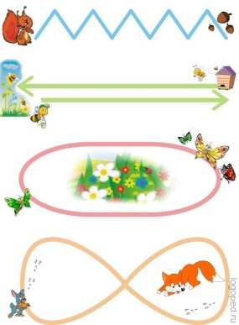
V.Закріплення знань, формування умінь та навичок
- Розглянемо завдання 688 на стр.114
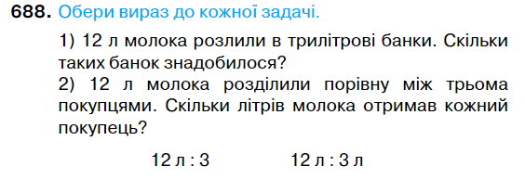
- В цьому завданні нам подано дві задачі. Нам потрібно обрати вираз до кожної задачі. Поглянемо спочатку на вирази які написані внизу. Прочитайте ці вирази.
- Читаймо першу задачу.
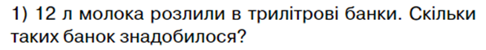
- Прочитайте умову задачі.
- Прочитайте запитання задачі.
— Скільки молока розлили у банки? (12 л.) У які банки розлили? (Трилітрові.) Що запитується в задачі? Якою дією розв'яжемо задачу? Запишіть розв'язання.
12 л : 3 л = 4
- Про що це ми дізнались? ( скільки банок знадобиться). Запишемо відповідь.
-Прочитайте другу задачу.
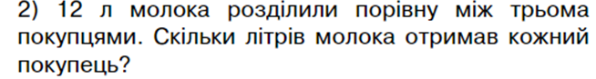
- Прочитайте умову задачі.
- Прочитайте запитання задачі.
- Скільки було молока? (12 л.) Що з ним зробили? Розділили між покупцями? Скільки їх було? (3.) Що запитується в задачі? Якою дією розв'яжемо задачу? Запишіть розв'язання.
12 л : 3 = 4 л
- Про що це ми дізнались? ( скільки літрів молока отримав кожний покупець). Запишемо відповідь.
- Зверніть уваги коли ми ділили 12л на 3 ми в відповіді отримували теж літри. Коли ми ділили 12л на 3л ми в відповіді отримали просте число 4 без літрів. Ця інформація нам знадобиться для виконання наступного завдання. Переходимо до нього.
2. Завдання 689
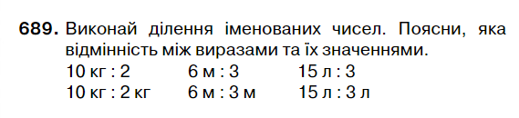
1) Пояснення вчителем перших двох виразів.
10 кг : 2 = 5 кг
Правило. Якщо іменоване число поділити на неіменоване число, то одержимо іменоване число.
10 кг : 2 кг = 5
Правило. Якщо іменоване число поділити на іменоване число, то одержимо неіменоване число.
2) Самостійна робота (розв'язування решти виразів).
-Давайте перевіримо відповіді (10кг:2=5кг, 10кг:2кг=5, 6м:3=2м, 6м:3м=2, 15л:3=5л, 15л:3л=5)
- Молодці, діти. У кого немає жодної помилки,скористайтеся будь-ласка функцією у нашому чаті «Підняти руку». А у кого є помилки, виправте їх на правильну відповідь та наступного разу будьте більш уважними.
3. Задача 690
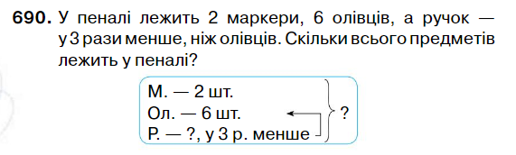
Прочитай задачу.
Прочитай умову задачі. Прочитай запитання задачі.
Про що йдеться в задачі?
Скільки маркерів лежить в пеналі? (2)
Скільки олівців? (6)
Скільки ручок? ( невідомо, але сказано що у 3 рази менше ніж олівців)
Що запитується в задачі? (Скільки всього предметів лежить у пеналі)
Запишемо коротку умову до задачі.
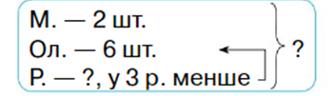
Що позначає число 2?
Що позначає число 6?
Що відомо про ручки? (Їх утричі менше.)
Чи можемо ми відповісти на запитання задачі?
Чому? (Необхідно знайти кількість ручок.)
Якою дією це зробимо?(дією ділення)
Складіть приклад. (6:3)
Скільки буде? (2)
Про що це ми дізналися? (скільки ручок лежать в пеналі)
Запишемо 1) 6:3=2(шт.) – ручки
Чи можемо ми тепер відповісти на запитання задачі? (так)
Якою дією? ( дією додавання)
Складіть приклад. (2+6+2)
Скільки буде? (10)
Про що це ми дізналися? (скільки всього предметів лежить у пеналі)
Запишемо. 2) 2+6+2=10(шт.)-всього
Відповідь: 10 шт.
VI.Підсумок уроку. Домашнє завдання з коротким інструктажем
- Домашнє завдання з коротким інструктажем
-А зараз відкрийте свої щоденники та запишіть домашнє завдання на наступний урок.
Вам потрібно буде виконати №691, №692. Погляньте на них. У номері 691 вам потрібно обчислити вирази,скориставшись правилом про порядок дій при виконання виразів. У номері 692 вам потрібно вирішити задачу. Чи є якісь питання стосовно домашнього завдання?
2.Рефлексія
1.Гра «Мікрофон»
- Що нового ви вивчили на уроці?
- Що було найлегше?
- Що було найважчим?
- Які завдання викликали труднощі?
- Який висновок ви зробили з сьогоднішнього уроку?
3.Підсумок
Діти, сподіваюся, що сьогоднішній урок став для вас пізнавальним ви добре зрозуміли матеріал та удосконалили його на практиці.
Ось закінчено урок,
І дзвенить для вас дзвінок!
Працювали добре, друзі,
Відпочиньте по заслузі!

